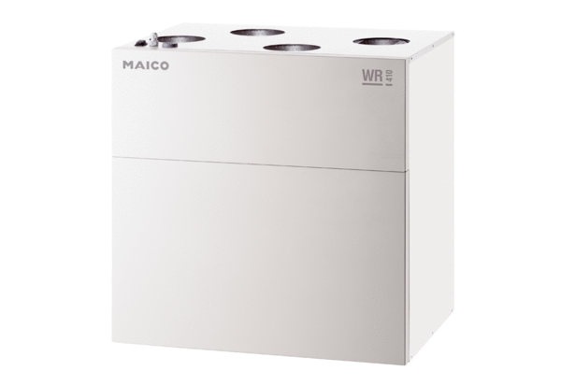Központi szellőztető készülék WR 400Csomagolási egység: 1 darabVálaszték: K
Termékszám: 0095.0079Gyártó: MAICO

